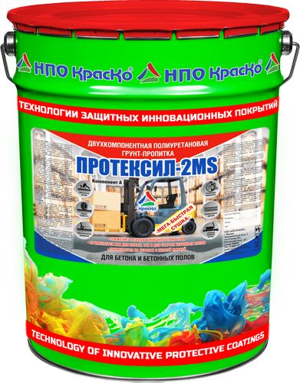
Протексил-2MS
Двухкомпонентная полиуретановая грунт-пропитка для бетона и бетонных полов
- Ускоренное время высыхания 30 мин
- Снижение расхода финишного покрытия
- Глубокая пропитка бетона
- Износостойкость и низкая истираемость
- Увеличение адгезии
- Упрочнение бетона
- Обеспыливание основания
- Применяется как для новых, так и для старых бетонных полов
- Применяется на бетонах с низкой маркой

Протексил-2MS — двухкомпонентная упрочняющая полиуретановая грунт-пропитка для бетонных полов, высококачественный адгезионный обеспыливающий состав для бетона, значительно снижающий расход финишных покрытий.
Представляет собой продукт, состоящий из полиуретанового связующего и наполнителей в растворе акриловых смол, в смеси органических растворителей, комплектуется алифатическим изоцианатным отвердителем.

Полиуретановая грунт-пропитка Протексил-2MS предназначена для обработки бетона как внутри, так и снаружи помещений, с целью повышения прочности основания и улучшения адгезии с финишными покрытиями.

Грунт-пропитка Протексил-2MS специально разработана для защиты бетонных полов от воздействия агрессивных сред, повышенных механических и ударных нагрузок. Благодаря наличию «наночастиц» в своём составе, грунт-пропитка глубоко (до 10мм) проникает во все мельчайшие поры бетона и запечатывает их, позволяя значительно увеличить водостойкость бетонного основания.

Назначение
Грунт-пропитка для бетона Протексил-2MS применяется для повышения прочности и износостойкости бетонного пола, а также для обеспыливания бетонного основания перед нанесением финишного покрытия.

Благодаря своим прочностным характеристикам, полиуретановая грунт-пропитка Протексил-2MS может быть использована в качестве самостоятельного покрытия на бетонных полах с невысокой интенсивностью эксплуатации.

Грунт-пропитка Протексил-2MS применяется на любых бетонных полах (включая старый и низкомарочный бетон) объектов промышленного и гражданского назначения:

- торговые и складские помещения,
- многоэтажные парковки,
- гаражные комплексы,
- автосервисы,
- автомойки,
- производственные цеха,
- типографии,
- общественные помещения и т.д.

Способ применения
Основание для нанесения состава должно быть чистым, сухим (влажность не более 4%), не содержать на поверхности цементного (известкового) молочка.
Компонент А тщательно перемешать строительным миксером или дрелью с насадкой (не менее 2 мин). Затем, в компонент А добавить компонент Б (отвердитель). Отвердитель поставляется комплектно.
Полученную смесь перемешивать не менее 3 мин. до однородного состояния, после чего дать материалу отстоятся 10-15 минут и повторно перемешать.
Покрытие для бетона Протексил-2MS наносят валиком, кистью в 1-2 слоя (в зависимости от впитывающей способности бетонной поверхности). Второй слой рекомендуется наносить через 1 час после нанесения первого слоя грунт-пропитки. Жизнеспособность материала в смешанном состоянии составляет 6 часов. После окончания работ инструмент очистить органическими растворителями (ортоксилол или разбавителем Р-универсал).
- Проведение окрасочных работ следует осуществлять при температуре воздуха от +5ºС до +30ºС и относительной влажности воздуха не выше 80%.
- Рекомендуемая температура нанесения - +20ºС
- Время высыхания до степени 3, при температуре +20°С - не более 30 минут.

Расход
Расход пропитки — 0,2–0,35л на 1 кв.м. поверхности в зависимости от вида, марки бетона и его состояния.

Меры предосторожности
При проведении внутренних работ, а также после их окончания тщательно проветрить помещение.
Использовать индивидуальные средства защиты.

Хранение и транспортирование
Транспортировку состава осуществлять при температуре от -30ºС до +30ºС при условиях, обеспечивающих целостность тары и защиту от атмосферных осадков.
В упакованном виде материал необходимо хранить в закрытых помещениях при температуре от -20ºС до +30ºС, исключив попадание на него прямых солнечных лучей и влаги.
Гарантийный срок хранения материала - 6 месяцев с даты производства.

Тара
Тара - 20кг. Внимание! Этикетка оснащена защитными элементами от подделок.

Технические данные
Основа материала | раствор полиуретановой смолы в смеси органических растворителей и функциональных добавок
Массовая доля нелетучих веществ, % | 10-15
Условная вязкость по В3-246 (сопло 4), сек, не менее | 10-15
Время высыхания до степени 3 при t (20,0±0,5)°С, ч, не более | 0.5
Цвет | бесцветный

